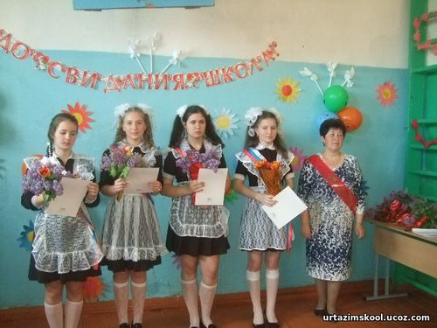

Классный руководитель: Старикова Т.Н.
Милешкина Ольга, Албул Мария, Силкина Татьяна, Чеченева Екатерина

